Προβλήματα μαθηματικών

1. Ο Τάσος αγόρασε 30 καραμέλες. Έφαγε τις 7 και έδωσε στον φίλο του τον Μάκη άλλες 9. Πόσες του έμειναν;

Απάντηση: ____________________________________

1. Ο Ντίνος είχε 9 μπαλόνια. Του χάρισε ο Στάθης άλλα 5 και η Χαρά άλλα 7. Πόσα έχει τώρα;

Απάντηση: ________________________________________

1. Σε ένα λεωφορείο υπάρχουν 45 επιβάτες. Στην πρώτη στάση κατέβηκαν 7 και στη δεύτερη στάση ανέβηκαν 5. Πόσοι επιβάτες είναι τώρα στο λεωφορείο;

Απάντηση: ________________________________________________

1. Σε μια φάρμα υπάρχουν 20 κότες, 7 κατσίκες και 5 αγελάδες. Πόσα είναι όλα τα ζώα μαζί;

Απάντηση: __________________________________________________

1. Ο Μιχάλης έχει 24 αυτοκόλλητα. Ο Νίκος έχει 5 λιγότερα από τον Μιχάλη. Ο Γιώργος έχει 10 περισσότερα από τον Νίκο. Ποιος έχει τα πιο πολλά αυτοκόλλητα;

Απάντηση:__________________________________________________

1. Ο Κώστας έχει 32 ευρώ. Ο Θανάσης έχει 6 ευρώ περισσότερα από τον Κώστα. Ο Στέλιος έχει 9 ευρώ λιγότερα από τον Θανάση. Ποιος έχει τα πιο λίγα χρήματα;

Απάντηση: _______________________________________________

1. Σε έναν στάβλο υπάρχουν 5 άλογα και 9 κότες. Ποια ζώα έχουν πιο πολλά πόδια, τα άλογα ή οι κότες;

____________________________________________________________________________________________________________________________________________________________________________________________________________________________________________________________________________________________________

1. Έχω 4 κουτιά που το καθένα έχει 4 μπισκότα. Πόσα μπισκότα υπάρχουν σε όλα τα κουτιά;

4

4

4

4

______________________________________________________________________________________________________________________________________________________________________________

1. Σε κάθε αυτοκίνητο υπάρχουν 3 επιβάτες. Πόσοι είναι οι επιβάτες σε όλα τα αυτοκίνητα;

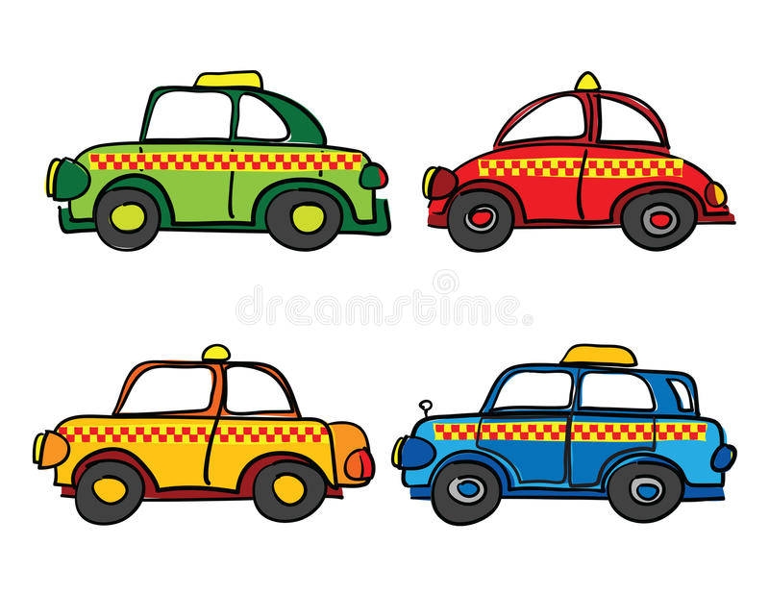

______________________________________________________________________________________________________________________________________________________________________________

1. Σε μια τάξη υπάρχουν 21 μαθητές. Από αυτούς τα 9 είναι αγόρια και τα υπόλοιπα κορίτσια. Πόσα είναι τα κορίτσια;

Απάντηση: ______________________________________________

1. Στην αποθήκη υπάρχουν 8 κόκκινα τελάρα , 7 πράσινα και 6 μπλε. Πόσα είναι όλα μαζί τα τελάρα;

Απάντηση:___________________________________________